**Praxis-Seminar: „Open Data“ – App Entwicklung für Freie-Kita-Plätze in Hamburg**

Eine Dokumentation zu dem oben genannten Thema von

Florian Scheffler

Matrikelnummer 2314933

Marie Wetzel

Matrikelnummer 2316426

Anika Thomsen

Matrikelnummer 2316873

Petra Görner

Matrikelnummer2329407

Semester WS 18/19

Bearbeitungszeit:

18.12.2018 bis 15.01.2019

Im Rahmen der

HAW Hamburg

Fakultät „Design, Medien und Information“

Department „Information“

Studiengang „Medien und Information“

Praxis-Seminar „Open Data“

(Timo Lundelius)

**Einleitung**

In dem Praxis-Seminar “Open Data“ wird das Ziel verfolgt, eine App zu gestalten, mit frei verfügbaren Datensätzen für jedermann. Wir als Gruppen haben zum Anfang des Seminars erstmal ein „Brainstorming“ gemacht, um uns einig zu werden, mit welchem Themengebiet wir uns auseinandersetzten wollen. Wir sind dann einschließlich und übereintreffend zu dem Punkt gekommen, dass wir eine App gestalten wollen, die auch nützlich ist für viele Menschen und was es bis dato nicht gibt. Das Thema unserer App lautet „Freie-Kita-Plätze-Hamburg“. Um an die Datensätze zu kommen, die nötig sind für die App, haben wir verschiedene Webseiten besucht, unteranderem das „Transparenzportal Hamburg“. Die Datensätze werden mit Hilfe einer Schnittstelle in die App eingebunden. In den Menüpunkten kann man dann z.B. die Kitas aufrufen, die dann alphabetisch geordnet sind. Zudem soll es zu jeden Menüpunkt eine Suchfunktion geben, die dem Nutzer das suchen nach z.B. Bezirk, Stadtteil oder Straße, dann die Kitas in seiner Umgebung anzeigt. Letzteres soll die App auch ein Ampelsystem bekommen, wo der Nutzer erkennen kann, welche Kitas frei (Grün), fast belegt oder bald freie Plätze (gelb) oder vorrübergehend voll (rot), bekommen.

**Ideen- und Konzeptphase zu Datensätzen und potentieller App**

Mit dem Datensatz kann man alle Kitas in Hamburg im Überblick behalten, sodass man diese in eine App einbindet und immer wieder aktualisiert. Den Datensatz können dann später alle Kitas, die Stadt und jeder nach Bedarf nutzen. Wenn der Nutzer diesen Datensatz nutzt kann er sich einen Überblick verschaffen, wie viele Kitas es gibt, wo die Kitas sind oder sich die freien Plätze anschauen. Die Daten werden mithilfe einer App visualisiert, wie schon in der Einleitung beschrieben, werden die Kitas durch ein Ampelsystem gekennzeichnet und zudem in eine grafische Karte eingebunden z.B. „Google Maps“. Man müsste den Datensatz natürlich immer mal wieder erweitern oder kürzen, wenn neue Kitas eröffnen oder alte Kitas schließen.

**Umsetzung**

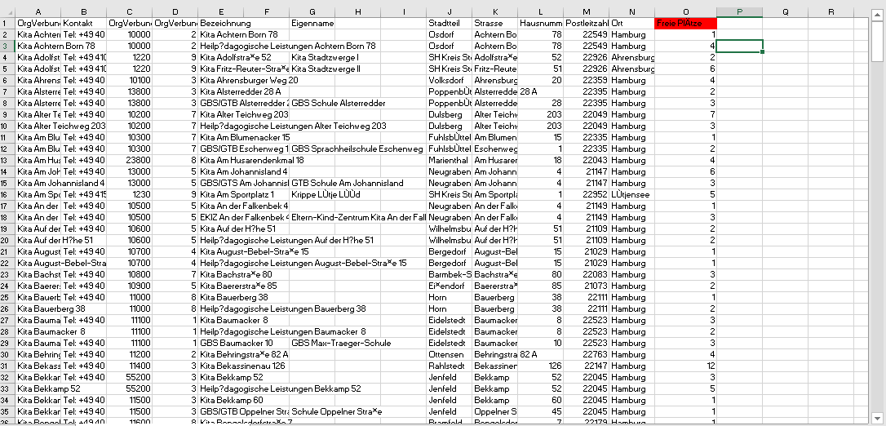Der aufbereitete Datensatz wurde erstmal von uns in einer Exceltabelle mit einer neuen Spalte erweitert, in dieser Spalte haben wir provisorisch die freien Kitaplätze eingetragen, da uns hierfür keine Daten vorlagen. Siehe „Abbildung 1“ die neue Spalte ist in Rot markiert.

Abbildung 1: Elbkinder/ Standorte/Kitas 2014

Aus diesem Datensatz haben wir dann zufällig ausgewählte Kitas genommen, um diese dann bei Datawrapper zu visualieren. Das Darstellen der Kitas haben wir mit Hilfe von Datawrapper so gestaltet, dass die Kitas anhand einer Markierung auf der Karte im Ampelsystem abgebildet sind. Die Farbe „grün“ bedeutet, dass noch genügend Plätze vorhabenden sind, bei der „gelben“ Farbe sind nur noch begrenzte Plätze frei und bei „rot“ werden erst bald wieder Plätze frei. Das ist zu erkennen in der „Abbildung 2“.

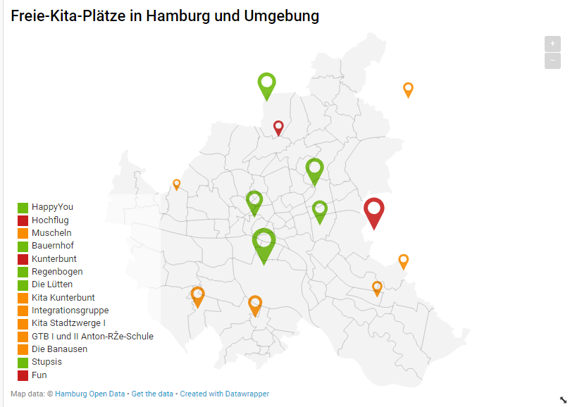

Abbildung 2: Open Data Karte

**Visualisierung der App**

Nach der technischen Umsetzung der Idee und der Präparation des Datensatzes ging es nun daran, die Visualisierung ins Auge zu fassen: Wie und in welcher Form kann man die Daten anschaulich zur Verfügung stellen, damit jeder auf sie zugreifen und einfach nutzen kann? Wir haben uns für eine App entschieden. Da das Thema im Allgemeinen Kinder behandelt, schien ein farbenfrohes aber auch schlichtes Design angemessen. Da unser Datensatz einerseits als Liste, aber auch als Map dargestellt werden können, behielten wir dies für die Visualisierung der App bei und entwickelten somit folgende Struktur.

Zu Beginn beim Starten der App erscheint zunächst eine Art Startseite mit einem Bild. Dort hat man dann die Möglichkeit, im Menü zu einer der zwei Unterseiten zu wechseln. Die erste Unterseite “Kitas” beinhaltet eine zunächst alphabetisch geordnete Liste aller Kitas, die in unserem Datensatz zur Verfügung stehen. Ein Listeneintrag beinhaltet den Namen und die Adresse der Kitas. Außerdem gibt es ein “Bild” mit einem Kartensymbol, welches einen durch einen Klick automatisch zu der Kita auf der Map weiterleitet. Die zweite Seite ist dann unsere Map, die in den vorherigen Abschnitten schon erwähnt und beschrieben wurde. Diese Map zeigt erstmals den Großraum Hamburg mit allen verzeichneten Kitas. Diese werden durch “Pfeile” im Ampelfarben-System dargestellt. Diese Ampfelfarben weisen dabei auf die Verfügbarkeit der Plätze hin (rot= zurzeit keine freien Plätze; gelb= einige wenige Plätze frei oder bald wieder welche frei; grün= freie Plätze). Auf der Map kann man dann auf den

jeweiligen Stadtteil oder die bevorzugte Umgebung zoomen. Eine andere Möglichkeit, die Map zu durchsuchen sind die Filteroptionen, die rechts in der Map ausklappbar sind. Diese bieten die Möglichkeit, die Kita nach den verschiedenen Farben (Verfügbarkeit der Plätze) zu filtern. Wenn man dann eine Kita gefunden hat, kann man durch einen Klick ein kleines Infofenster öffnen, welches erneut den Namen und die Adresse der Kita beinhaltet. Zudem enthält dieser direkte Links zur der Website der jeweiligen Kita und zur Telefonnummer und der E-Mail (soweit vorhanden). So wird der Kontakt erleichtert und kann direkt mit einem Klick hergestellt werden. Zur Veranschaulichung haben wir einige Modelle entwickelt mit Hilfe des Design-Tools “Canva”:

 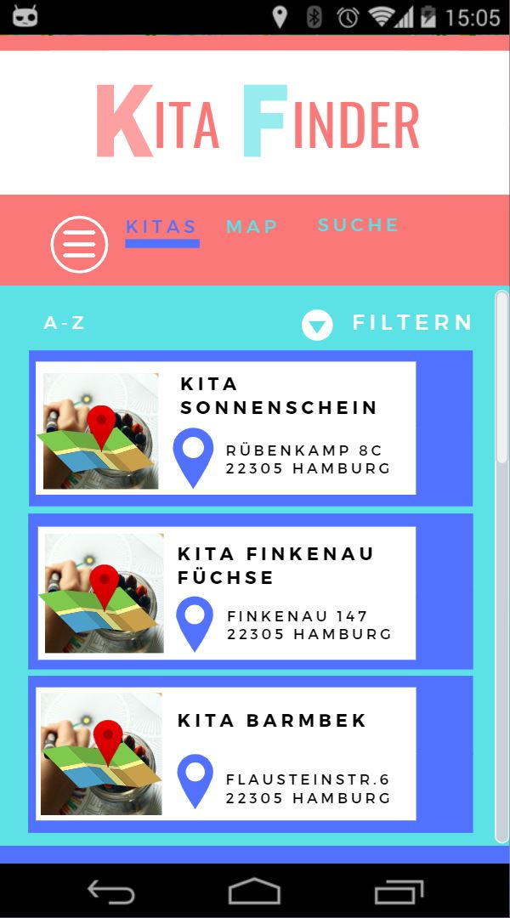

*Abb3: Startseite der App* *Abb4: Liste (1. Unterseite)*

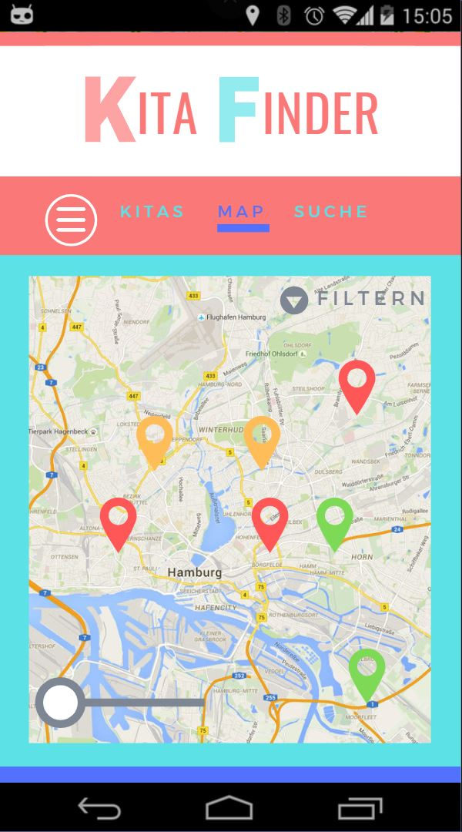 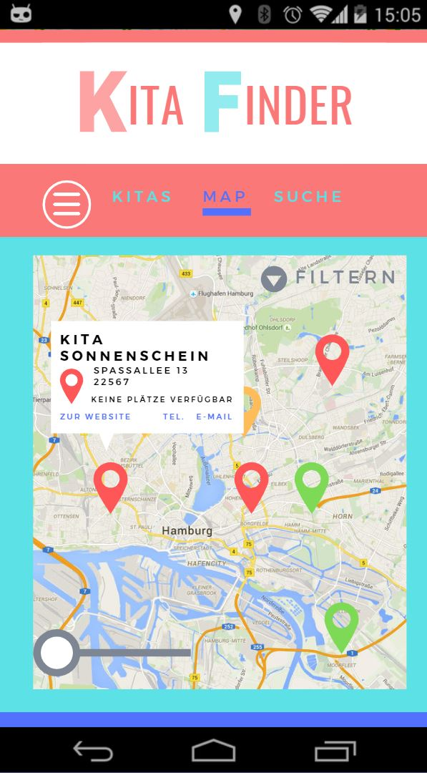

*2 Abb 5: Map (2. Unterseite) Abb6: Map Infokasten*

**Fazit**

Zusammenfassend haben wir festgestellt, dass die Idee sehr gut umsetzbar ist. Es gibt dabei lediglich ein Problem: Es ist schwer an die Daten heranzukommen. Daten zu den Standorten aller Kitas in Hamburg findet man einfach über das Transparenzportal Hamburg, jedoch an die Daten über freie/ verfügbare Plätze kommt man leider nicht. Wir hatten eine Mail an das Transparenzportal geschickt, da wir uns sicher waren, dass ihnen diese Daten vorliegen. Wir bekamen jedoch keine Antwort. Abgesehen davon, sind wir davon überzeugt, dass diese App eine Informationslücke füllen würde und vielen (werdenden) Eltern das Leben erleichtern würde.

**Quellenverzeichnis**

Canva (2019): Canva for Education, [online] https://www.canva.com/de_de [05.01.2019]

Canva (2019): Essential Canva Tools, [online] https://www.canva.com/design/DAAhGE_ULcs/remix?minichallenge [05.01.2019]

Datawrapper (2019): Create a map, [online] https://www.datawrapper.de [03.01.2019]

Marvel (2019): Create a Project, [online] https://marvelapp.com/dashboard/ [05.01.2019]

Transparenzportal Hamburg (2014):   
Elbkinder - Vereinigung Hamburger Kindertagesstätten gGmbH , [online] http://suche.transparenz.hamburg.de/dataset/elbkinder-vereinigung-hamburger-kindertagesstaetten-ggmbh-standorte-der-kitas?forceWeb=true [13.01.2018]